Итоги деятельности Республиканской аттестационной комиссии
Министерства просвещения Приднестровской Молдавской Республики в 2023-2024 учебном году

В 2023-2024 учебном году Республиканской аттестационной комиссией Министерства просвещения Приднестровской Молдавской Республики
в рамках компетенций, определённых Законом Приднестровской Молдавской Республики от 27 июня 2003 года № 294-З-III «Об образовании» (САЗ 03-26)
в действующей редакции и Приказом Министерства просвещения Приднестровской Молдавской Республики от 7 февраля 2022 года № 107 «Об утверждении Положения о порядке проведения аттестации руководящих и педагогических работников организаций образования Приднестровской Молдавской Республики, руководящих и педагогических работников иных организаций Приднестровской Молдавской Республики, обладающих правом осуществления образовательной деятельности» (САЗ 22-10) в действующей редакции (далее – Приказ № 107), были рассмотрены аттестационные материалы руководящих и педагогических работников:
а) государственных организаций образования, в том числе организаций высшего профессионального образования, в целях установления соответствия уровня их квалификации требованиям, предъявляемым при присвоении первой и высшей квалификационных категорий;
б) муниципальных организаций образования в целях установления соответствия уровня их квалификации требованиям, предъявляемым при присвоении высшей квалификационной категории.
В целях объективной оценки результативности профессиональной деятельности руководителей и педагогов, подавших ходатайства о присвоении первой или высшей квалификационной категории, приказом Министерства просвещения от 5 сентября 2023 года № 867 было утверждено два состава Республиканской аттестационной комиссии:
а) для аттестации руководящих и педагогических работников организаций образования Приднестровской Молдавской Республики, руководящих и педагогических работников иных организаций Приднестровской Молдавской Республики, обладающих правом осуществления образовательной деятельности (за исключением руководящих и педагогических работников организаций высшего профессионального образования и дополнительного профессионального образования), состоящий из 21 работника системы просвещения, в том числе из 8 представителей управлений народного образования городов и районов республики, 7 сотрудников Министерства просвещения и 6 руководящих работников организаций образования различного типа;
б) для аттестации руководящих и педагогических работников организаций высшего профессионального образования и дополнительного профессионального образования, состоящий из 27 человек – 7 сотрудников Министерства просвещения и 20 руководящих работников системы профессионального образования.
График аттестации и состав экспертных групп для оценки результативности профессиональной деятельности аттестуемых в соответствии с подпунктом б) пункта 17 Приложения к Приказу № 107 был утверждён приказами Министерства просвещения от 5 сентября 2023 года
№ 868 и от 6 сентября 2023 года № 882.
Всего в 2023-2024 учебном году в Республиканскую аттестационную комиссию поступило 301 ходатайство от работников муниципальных и государственных организаций образования, в том числе дошкольного, основного общего, коррекционного, дополнительного и среднего профессионального образования, а также 124 заявления от педагогических работников организаций высшего профессионального образования и дополнительного профессионального образования.
Отмечается, что в последние годы наблюдается устойчивая динамика роста числа аттестуемых на квалификационную категорию работников системы просвещения. Если в 2021-2022 учебном году в Республиканскую аттестационную комиссию было подано 227 заявлений, в 2022-2023 учебном году 391 ходатайство, то в 2023-2024 учебном году было рассмотрено 425 заявлений. Существенный рост числа ходатайств об аттестации на квалификационную категорию обусловлен двумя факторами: во-первых, ростом профессиональных компетенций и повышением результативности профессиональной деятельности работников системы просвещения, что дает возможность руководителям и педагогам претендовать не только на первую, но и на высшую квалификационную категорию; во-вторых, тем фактом, что с января 2023 года руководящие и педагогические работники государственного образовательного учреждения «Приднестровский государственный университет им. Т.Г. Шевченко» в соответствии с требованиями действующего законодательства заявления об аттестации на первую и высшую квалификационные категории подают в Республиканскую аттестационную комиссию Министерства просвещения.
Аттестовано Республиканской аттестационной комиссией в 2023-2024 учебном году 424 работника системы просвещения, в том числе 47 руководителей и 377 педагогических работников. Отклонено 1 ходатайство о присвоении высшей квалификационной категории в связи с несоответствием результативности профессиональной деятельности заявителя требованиям действующего законодательства. В сравнении – в 2022-2023 учебном году в присвоении квалификационной категории было отказано 2 педагогам, в 2021-2022 учебном году – 3 работникам системы просвещения. (Гистограмма 1)
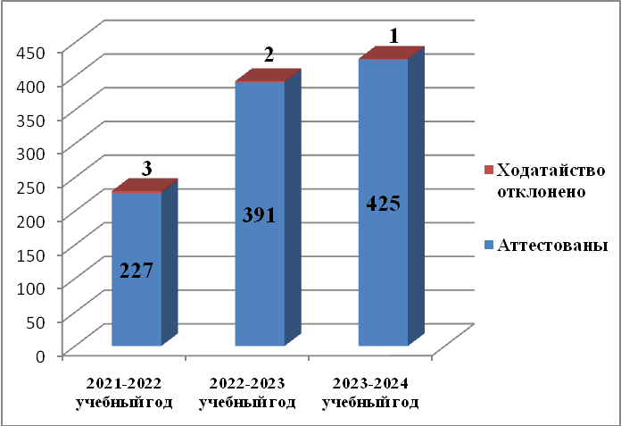
Гистограмма 1. Соотношение аттестованных Республиканской аттестационной комиссией и получивших отказ в присвоении квалификационной категории в 2021-2022, 2022-2023 и в 2023-2024 учебных годах.

Высшая квалификационная категория в 2023-2024 учебном году была присвоена 367 работникам системы просвещения, что составило 86% от числа аттестованных Республиканской аттестационной комиссией. В сравнении: в 2021-2022 учебном году высшая квалификационная категория была присвоена 207 аттестованным (82% от общего числа), в 2022-2023 учебном году 339 работникам системы просвещения (87% от общего числа). Таким образом численность аттестованных на высшую квалификационную категорию из общего числа аттестованных Республиканской аттестационной комиссией выросла за последние три года на 4%.
Первая квалификационная категория в 2023-2024 учебном году была присвоена 57 работникам системы просвещения (14% от общего числа), что на 4% меньше, чем в 2021-2022 учебном году и на 1 % меньше предшествующего 2022-2023 учебного года (Гистограмма 2).

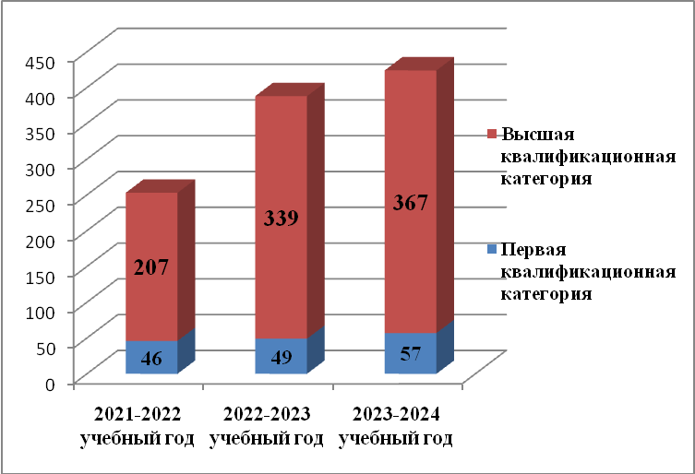Гистограмма 2. Соотношение аттестованных Республиканской аттестационной комиссией на высшую и первую квалификационные категории в 2021-2022, 2022-2023 и в 2023-2024 учебных годах.

Из общего числа аттестованных в 2023-2024 учебном году руководящими работниками являются 47 человек (11%), педагогическими работниками – 377 человек (89%), что аналогично показателям (в процентном выражении) двух предшествующих учебных годов (Гистограмма 3).
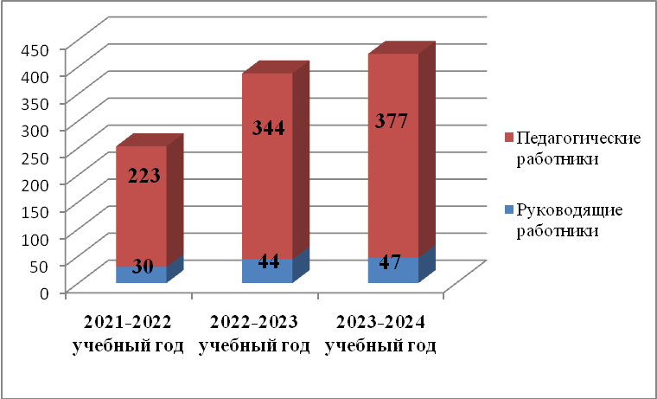Гистограмма 3. Соотношение аттестованных Республиканской аттестационной комиссией руководящих и педагогических работников в 2021-2022, 2022-2023 и в 2023-2024 учебных годах.

Республиканская аттестационная комиссия осуществляет аттестацию работников системы просвещения дошкольного, основного общего, дополнительного, коррекционного, среднего и высшего профессионального образования. Анализ показателей аттестации в данном аспекте показал, что чаще всего заявление об аттестации на квалификационную категорию подают и, соответственно, аттестуются, педагогические работники муниципальных организаций общего образования (30% от общего числа аттестованных). (Гистограмма 4)

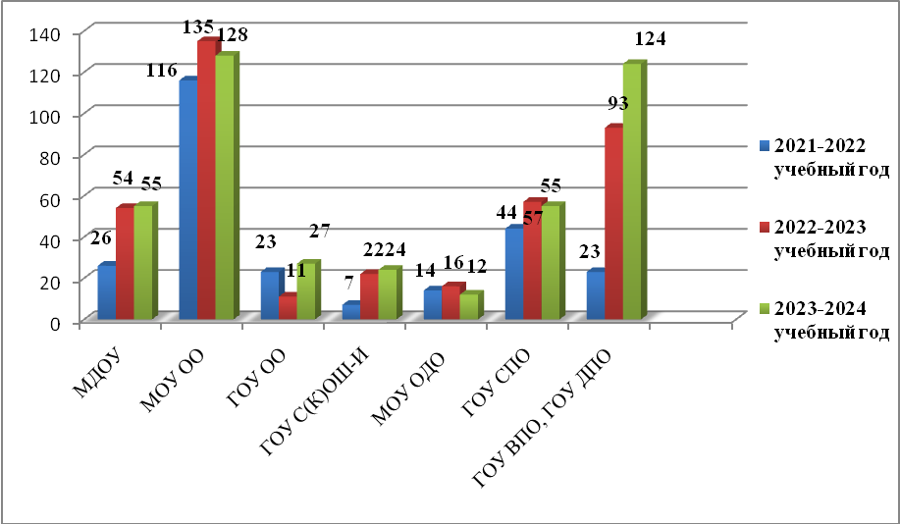
Гистограмма 4. Соотношение аттестованных Республиканской аттестационной комиссией руководящих и педагогических работников в 2021-2022, 2022-2023 и в 2023-2024 учебных годах в аспекте уровней и видов образования.

Второе место по численности аттестованных работников в 2023-2024 учебном году заняли организации высшего профессионального образования – 29%, что, как уже отмечалось, связано с началом аттестации в Министерстве просвещения руководящих и педагогических работников государственного образовательного учреждения «Приднестровский государственный университет им. Т.Г. Шевченко». Третье место по численности аттестованных Министерством просвещения работников разделяют организации среднего профессионального образования (13%) и организации дошкольного образования (13%).
Анализ соотношения аттестованных Республиканской аттестационной комиссией в разрезе административно-территориальных единиц свидетельствует о том, что среди аттестованных по-прежнему преобладают руководящие и педагогические работники организаций образования
г. Тирасполь, составляющие в 2023-2024 учебном году 63% от общего числа аттестованных (64% с учётом работников организаций образования
г. Днестровска). (Гистограмма 5)

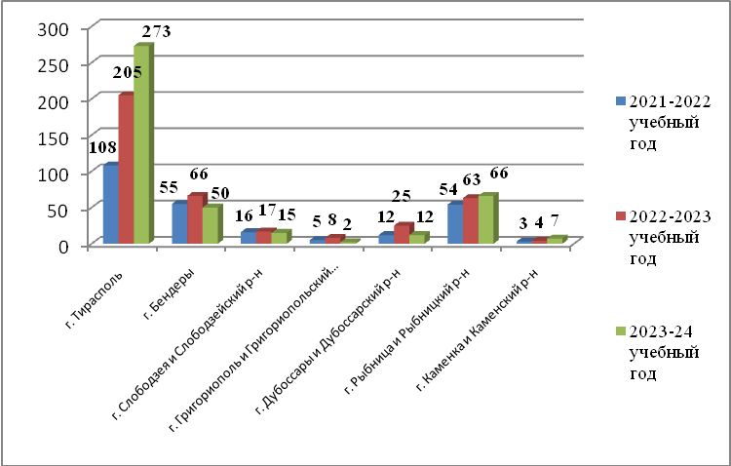
Гистограмма 5. Соотношение аттестованных Республиканской аттестационной комиссией в 2021-2022, 2022-2023 и в 2023-2024 учебных годах работников системы просвещения в разрезе административно-территориальных единиц.

Второе место по численности аттестованных Республиканской аттестационной комиссией занимают педагоги организаций образования
г. Рыбница и Рыбницкого района – чуть более 15%, третье место – педагоги организаций образования г. Бендеры – 12%. Руководители и педагоги г. Слободзея и Слободзейского района, г. Григориополь и Григориопольского района, г. Дубоссары и Дубоссарского района и г. Каменка и Каменского района в совокупности составляют порядка 9%.
По итогам деятельности Республиканской аттестационной комиссии за 2023-2024 учебный год отметим, что помимо экспертизы и оценки результатов деятельности руководящих и педагогических работников организаций образования республики, подавших заявления об аттестации на квалификационную категорию, членами Республиканской аттестационной комиссии в качестве экспертов проделана работа по совершенствованию нормативно-правовой базы в области аттестации. Так, в связи с принятием Закона Приднестровской Молдавской Республики от 8 декабря 2023 года № 373-ЗИ-VII «О внесении изменений в Закон Приднестровской Молдавской Республики «Об образовании» (САЗ 23-49), распространяющего право аттестации на вторую квалификационную категорию на руководящих работников организаций образования и иных организаций, обладающих правом осуществления образовательной деятельности, разработан Приказ Министерства просвещения Приднестровской Молдавской Республики от 28 декабря 2023 года № 1257 «О внесении изменений и дополнений в Приказ Министерства просвещения Приднестровской Молдавской Республики от 7 февраля 2022 года № 107 «Об утверждении Положения о порядке проведения аттестации руководящих и педагогических работников организаций образования Приднестровской Молдавской Республики, руководящих и педагогических работников иных организаций Приднестровской Молдавской Республики, обладающих правом осуществления образовательной деятельности» (регистрационный № 10888 от 15 марта 2022 года) (САЗ 22-10)» (САЗ 24-4). Приказом расширяются полномочия Республиканской аттестационной комиссии и муниципальных аттестационных комиссий, определяются требования, предъявляемые к руководящим работникам при аттестации на вторую квалификационную категорию.

